
Клиент-коммуникатор

автоматизированная Система
управления малым бизнесом

«Авто – БЭкап базы данных»

Инструкция по созданию автоматического Backup (бэкапа) базы данных

ООО «Центр внедрения БМикро»
Санкт-Петербург, 197136, ул. Всеволода Вишневского, д. 4, этаж 1.
тел. +7 (812) 380-4-380
www.bmicro.ru info@bmicro.ru

1. Запустить SQL Management Studio (Путь к файлу: Пуск – Программы - Microsoft SQL Server 2008 R2 - SQL Management Studio). Ввести Имя сервера, Логин и Пароль.

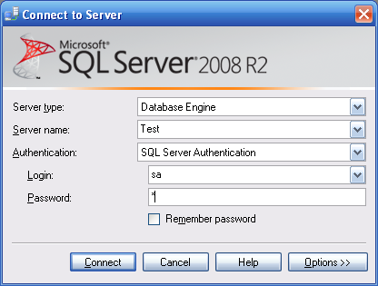

2. По «+» развернуть компоненты SQL-сервера, найти и развернуть комоненты службы SQL Server Agent.

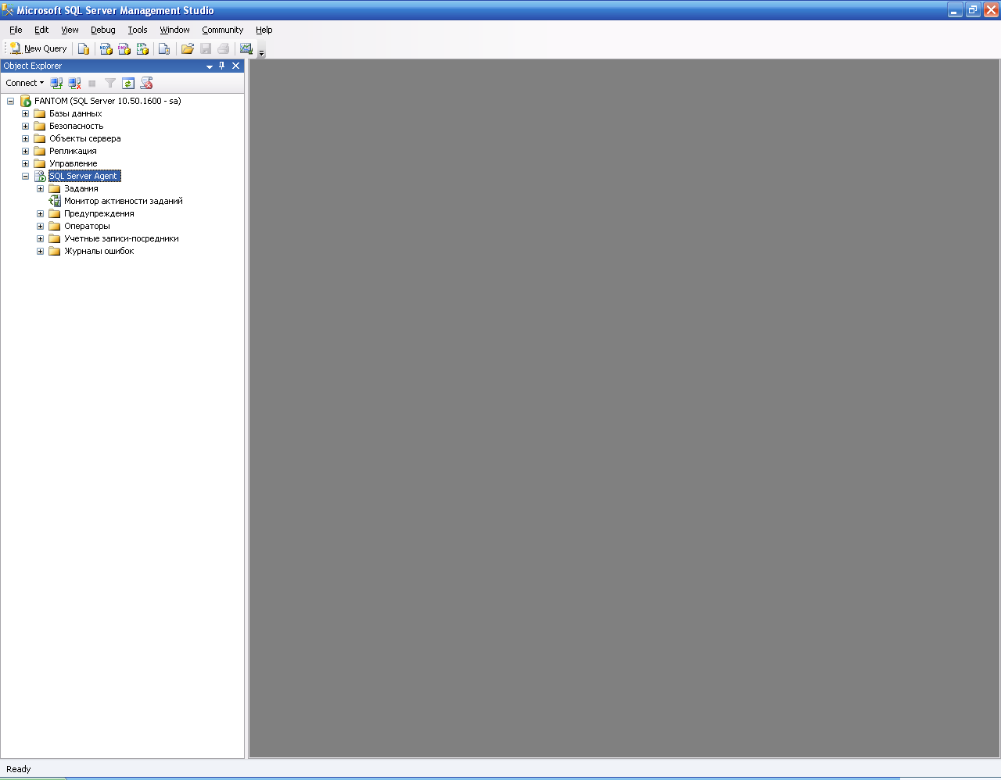

3. 2. По «+» развернуть службу Задания, выделив и щелкнув по ней правой кнопкой мыши выбрать пункт Создать задание.

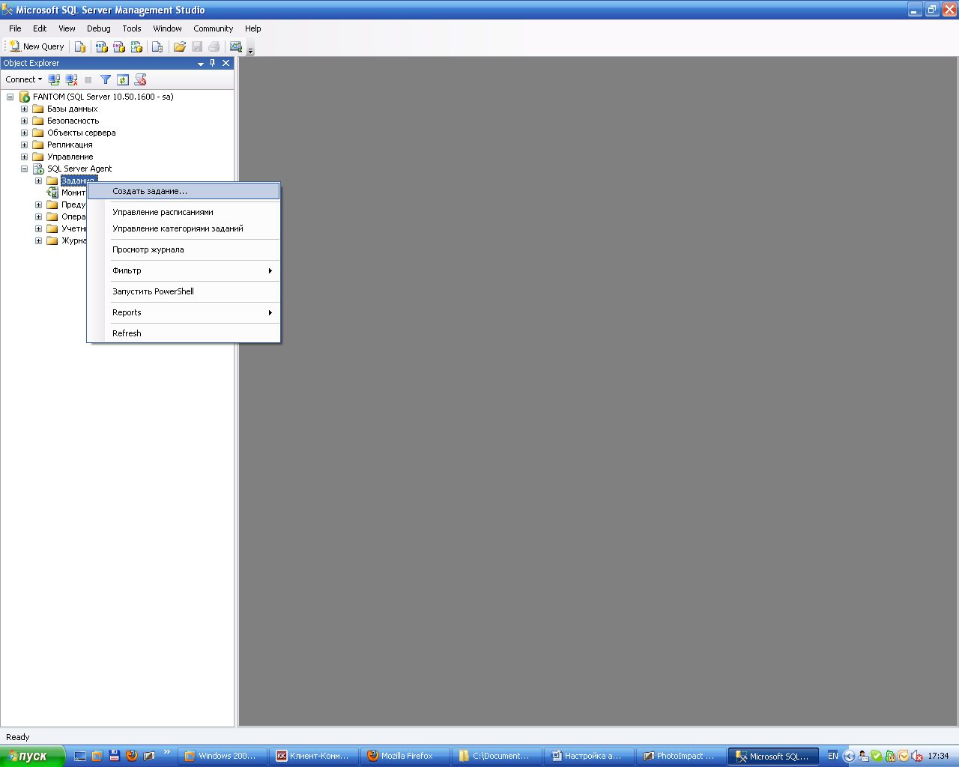

4. В открывшимся окне на вкладке General необходимо задать Имя Задания, остальное по умолчанию, как на рисунке.

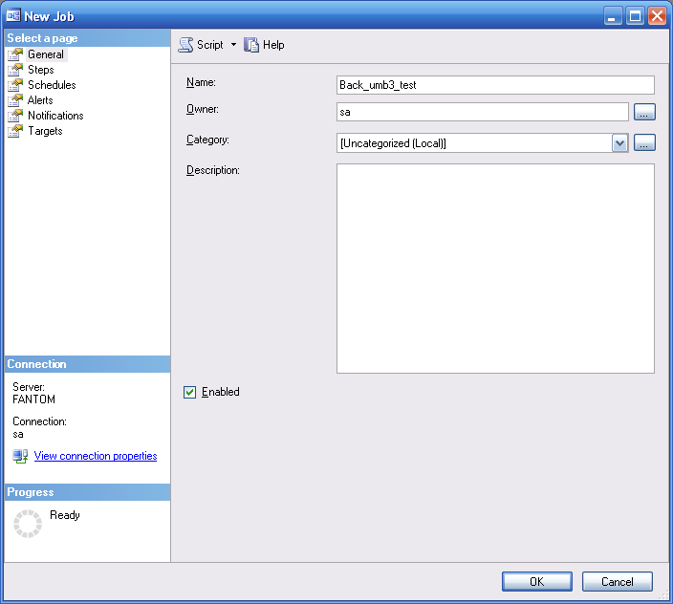

5. Перейти на вкладку Steps. Создать новый Шаг, нажав New.

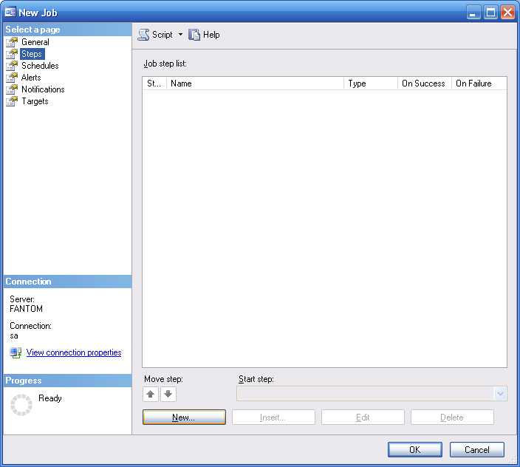

6. В открывшемся окне на вкладке General необходимо задать произвольное Имя, выбрать Тип – Transact-SQL script (T-SQL). Далее необходмо выбрать из списка базу данных, для которой будет назначено задание по созданию автоматического бэкапа. Затем необходимо вставить следующую команду:

declare @a varchar (255)
declare @b datetime
set @b = cast(cast(cast(getdate() as int) as float) as datetime)
set @a = 'D:\Backup\Bmicro\' + 'umb' + '_' +(cast (datepart(day,@b) as varchar))+'.'+(cast (datepart(month,@b) as varchar))+'.'+(cast (datepart(year,@b) as varchar)) + '.bak'
BACKUP DATABASE umb3_test
TO DISK = @a

Расшифровка:
Команда стандартная по умолчанию, заменить необходимо только те записи, которые выделены желтым маркером.
D:\Backup\Bmicro\ - путь, куда будет выгружаться бэкап базы данных
umb - имя бэкапа (созданный файл бэкапа будет выглядеть следующим образом: umb _27.05.2011.bak)
umb3_test - название базы данных

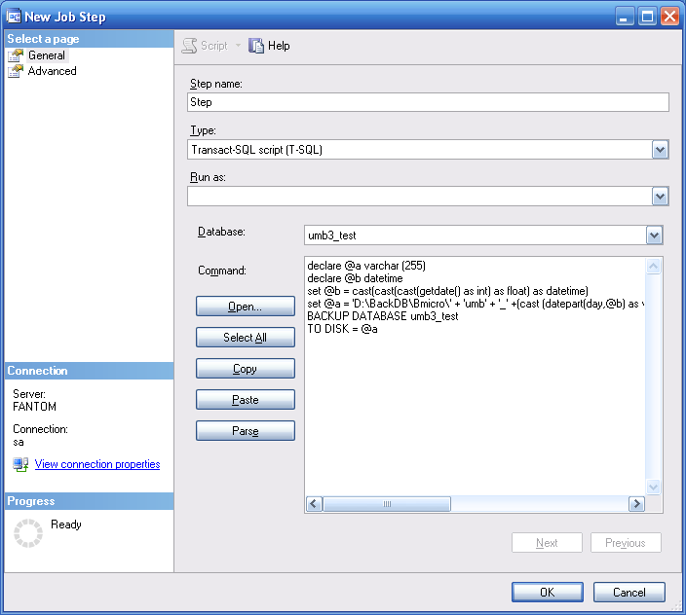

7. Перейти на вкладку Advanced и выбрать пути решения в случае успешного создания бэкапа и в случае ошибки при его создании (рекомендуется как на скриншоте). Нажать ОК.

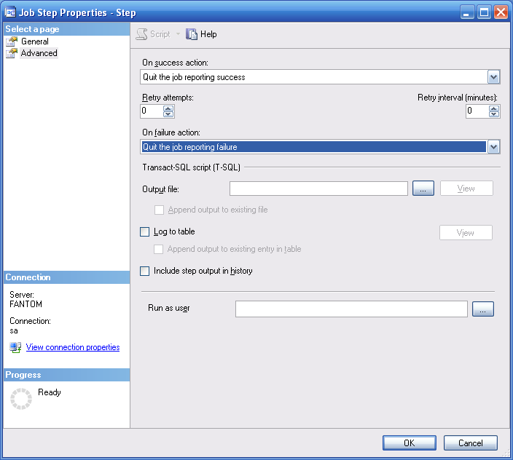

8. Перейти на вкладку Schedules. Создать новое Расписание, нажав New.

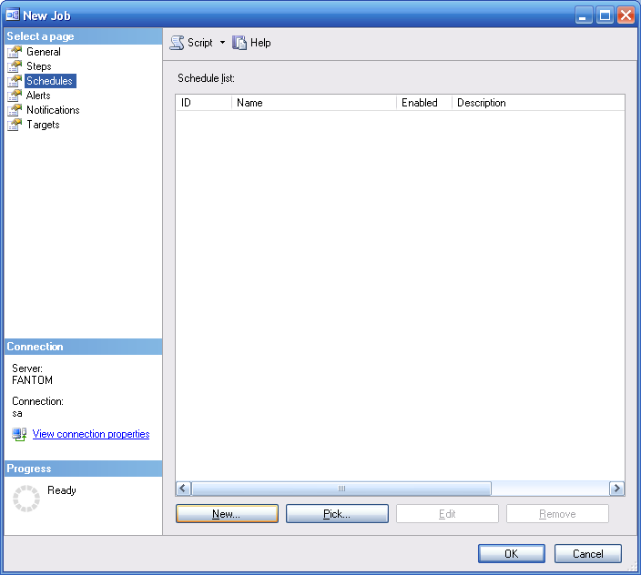

9. Задать произвольное Имя расписания, выбрать Тип – Recurring, поставить галку Enabled. Далее выбрать необходимую Периодичность, время создания и сроки выполнения Задания. Нажать ОК.

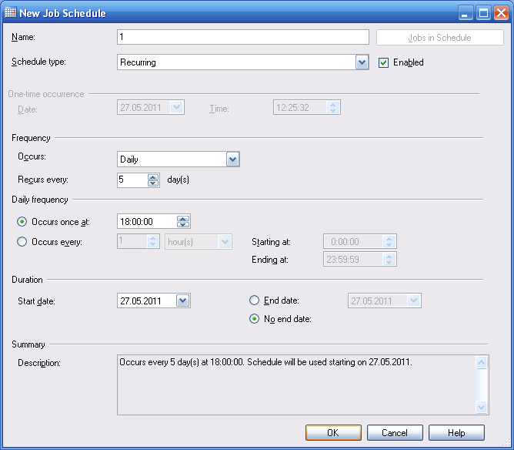

10. Нажать ОК.

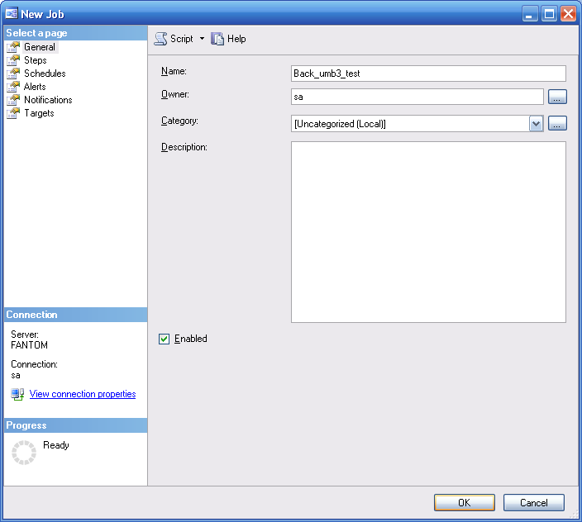

Примечание: Далее необходимо проверять, чтобы была запущена служба SQL Server Agent после перезагрузок или сбоев сервера, а также проверить автосоздание бэкапов в указанную папку.

